【根的配對】學習單

國民小學 三 年 班 號 姓名：

⊙課堂中老師準備了一些蔬菜，請小朋友仔細觀察蔬菜的根。請將有相同的根的蔬菜名稱，填入空格中。

QERIOPLKJHNBM

根的分類 | 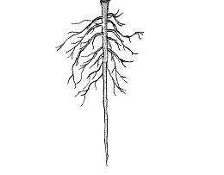  軸根  具有一條比較粗的主根。 | 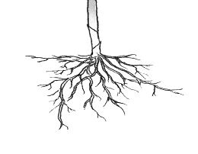  鬚根  根細細小小的，像鬍鬚一樣。
蔬菜名稱
蔬菜名稱
蔬菜名稱

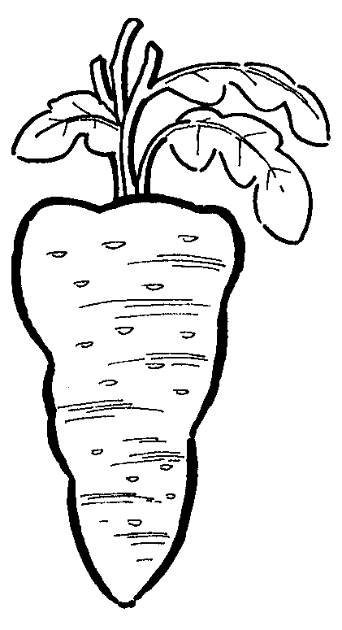
葉形：

